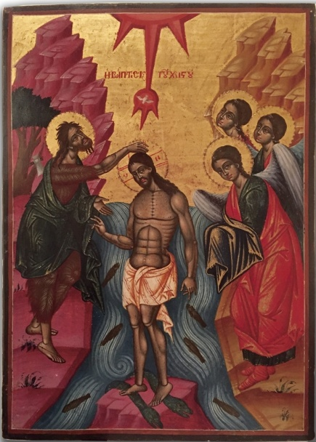 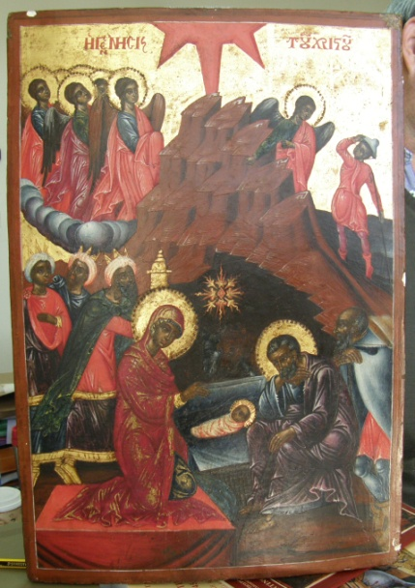 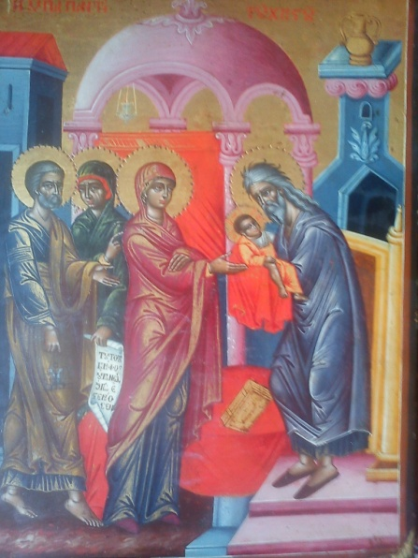

ΒΑΠΤΙΣΗ ΓΕΝΝΗΣΗ ΥΠΑΠΑΝΤΗ

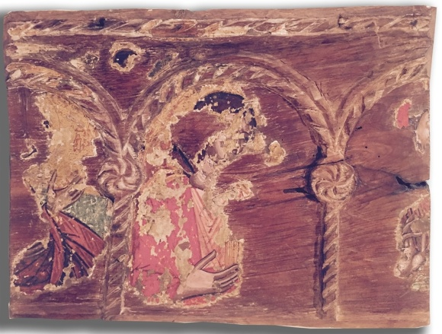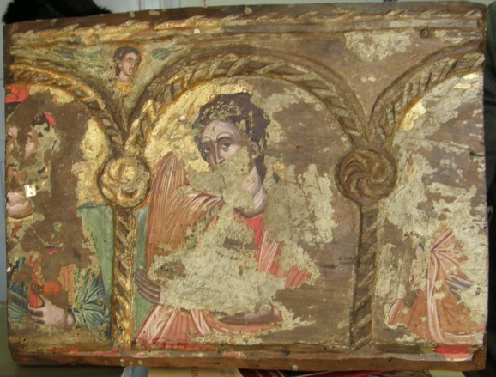 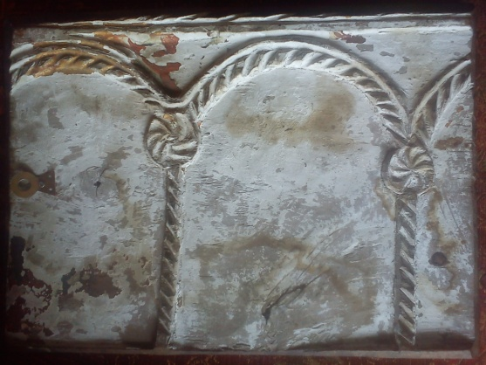

Είναι εμφανές ότι και οι τρεις εικόνες έχουν την ίδια ξυλόγλυπτη διακόσμηση στην πίσω όψη τους, ενώ στις εικόνες της Βάπτισης και της Γέννησης, οι πίσω πλευρές συναρμόζονται στην κομμένη μορφή του Χριστού.